Урок № 10 класс Дата:
Алкины: гомологический ряд, общая формула, номенклатура, электронное и пространственное строение молекул, физические свойства
Тип урока: Урок изучения нового материала.
Цели урока: Сформировать представление учащихся о классе непредельных углеводородов с тройной связью.
Познакомить с гомологическим рядом алкинов и номенклатурой. Продолжить формирование представлений учащихся об изомерии органических соединений.
Изучить способы получения ацетилена и его гомологов.
Рассмотреть области применения ацетилена.
ЗАДАЧИ
Основные понятия: алкин, ацетилен.
Планируемые результаты:
Предметные: знать определения понятия алкины, общую формулу класса, родовой суффикс; особенности строения молекулы ацетилена, его физические свойства, способы получения ацетилена и его гомологов; правила международной номенклатуры ИЮПАК по составлению названий алкинов; уметь давать названия класса, знать основные способы получения алкинов; знать области применения.
Метапредметные УУД: создавать модели с выделением существенных характеристик объекта и представлением их в пространственно-графической или знаково-символической форме; устанавливать причинно-следственные связи; создавать обобщения, делать выводы; структурировать и преобразовывать информацию из одной формы в другую; ставить задачи, необходимые для достижения целей урока; планировать свою деятельность и прогнозировать результаты; строить речевые высказывания в устной и письменной форме; аргументировать и выражать свою точку зрения.
Личностные УУД: понимание значимости естественно-научных знаний; умение слушать и слышать друг друга.
Оборудование: интерактивное оборудование.

- Ход урока: Организационный этап. (1 мин)
Прочитайте текст. Как этот текст связан с темой урока?
Высказывают предположения.

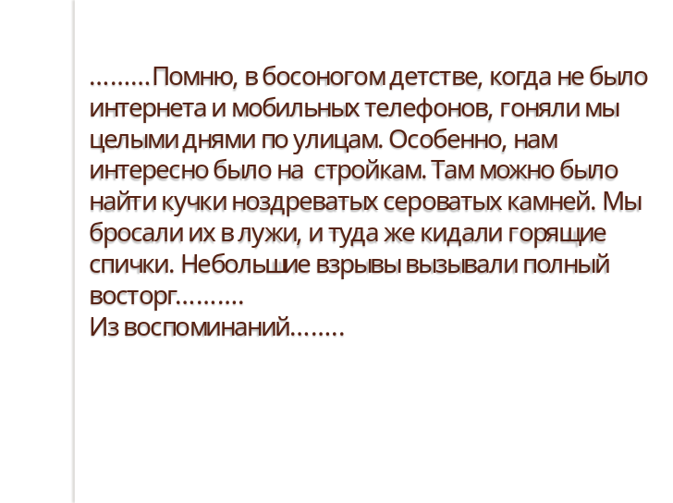
Сегодня на уроке мы рассмотрим новый класс углеводородов.
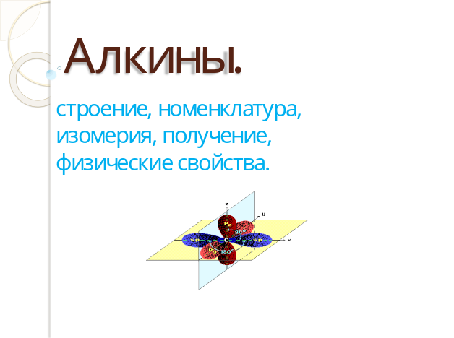
- Этап подготовки учащихся к активному и сознательному восприятию материала. Фронтальная беседа. (4 мин)
Изучите план характеристики класса и расскажите, какой пункт плана можно раскрыть на данном этапе. Данный вид заданий поможет показать знания, полученные ранее и связать их с новым классом. Фронтальная беседа с обучающими по пунктам плана дает представление о знаниях по новой теме в контексте ранее изученного материала.
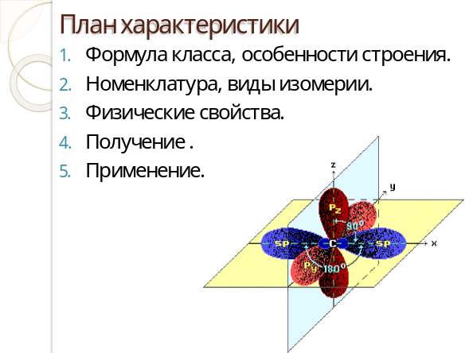
- Этап изучения новых знаний и способов деятельности (4мин.)
Рассказ учителя «Краткая история открытия ацетилена»
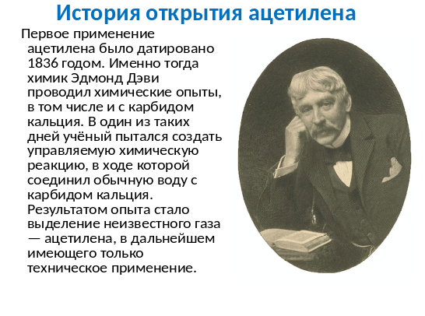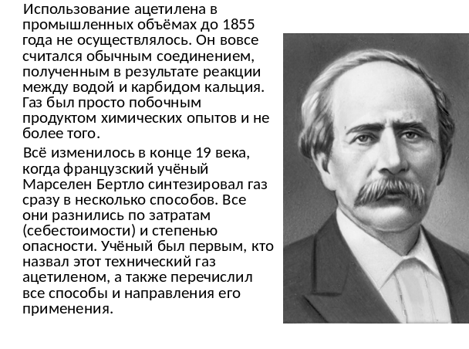
Применение алкинов. Рассказ учителя. В самом начале ацетилен применялся на улицах для внешнего освещения. Газ мог гореть, выделяя много тепла, и, соответственно, света, но при этом стоит совсем немного. Например, горелка для уличного освещения после заправки ацетиленом могла работать до нескольких недель. Спектр света был максимально естественным, то есть белым. Это было прогрессивным решением, ведь до этого не удавалось создать подобное уличное освещение. С появлением электричества горелки с ацетиленом уже не требовались. Спрос на них постепенно упал до нуля. Но всё же технический газ ещё применяли для освещения загородных поместий, экипажей. Тем временем, практически наступила эпоха новой обработки металлов и сплавов из них. Чтобы разогреть металл и в дальнейшем расплавлять его как раз и понадобился ацетилен. Он горел с выделением высоких температур и не выделял гари, в отличие от бутана или пропана. Металл не имел окалины и полностью прогревался. Шов от сварки был идеально ровным и качественным. Он отличался высокой эластичностью и надёжностью. Всё это стало возможным благодаря использованию газа ацетилена.
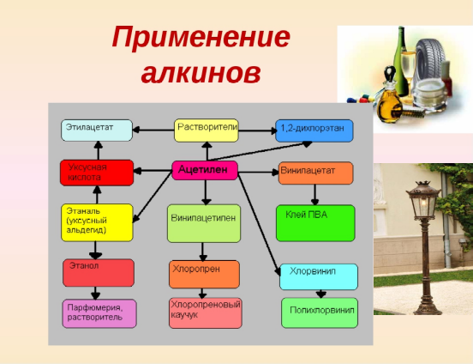
Учитель: Один из способов получения ацетилена: Видеофрагмент «Получение ацетилена карбонатным способом». (2мин.)
Рассказ учителя: способы получения алкинов. Запись в тетрадь. (4 мин.)
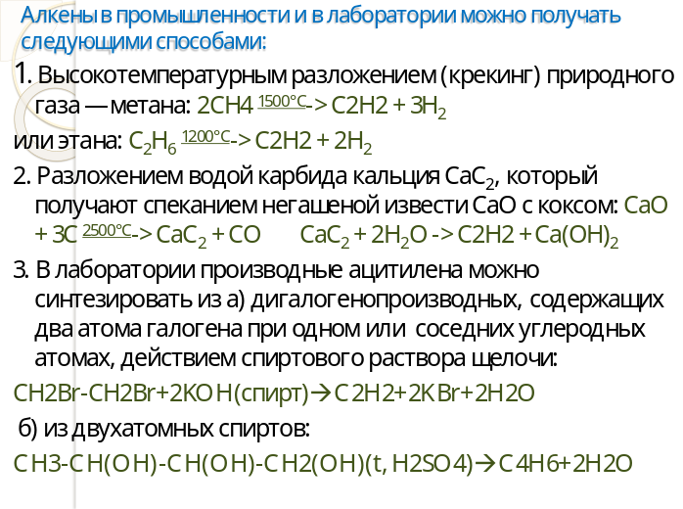
- Этап. Первичное усвоение новых знаний. Работа с текстом стр. 102-105. (10 мин.)
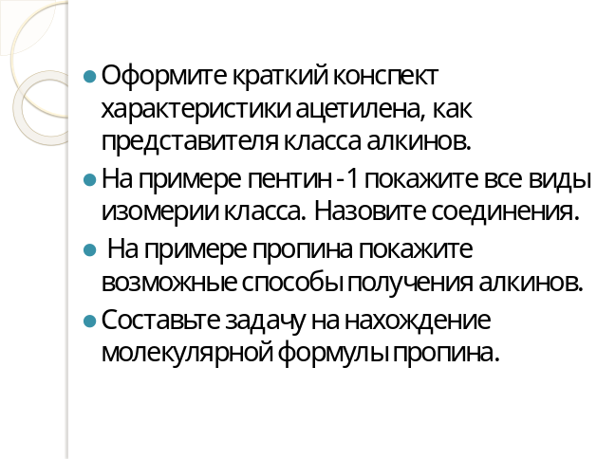
- Первичная проверка понимания. Учащиеся представляют свои ответы для обсуждения. (7 мин.)
- Первичное закрепление. Ученики выходят к доске для записи уравнений. Зачитывают свои ответы. (6 мин.)
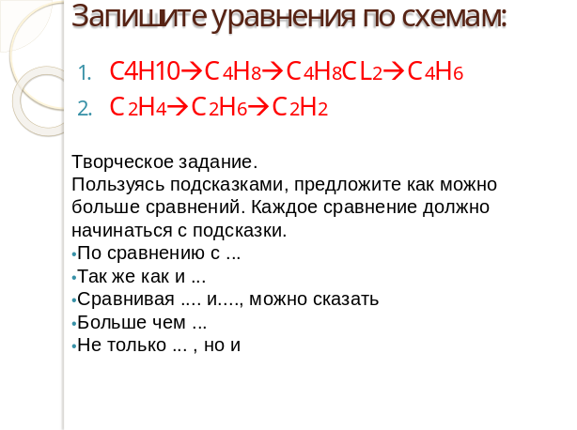
VII Учитель: Вернемся к началу урока. О каком веществе рассказывалось в воспоминаниях, о каких его свойствах можно узнать из текста? (2 мин.)
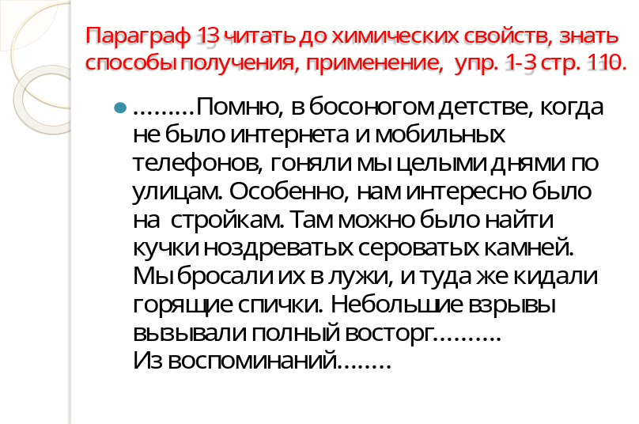
Информация о домашнем задании, инструктаж по его выполнению.
VIII Рефлексия (подведение итогов занятия).

